Banque commune École Polytechnique - InterENS
PSI
Session 2014
Épreuve de Physique
Durée: 4 heures
Aucun document n'est autorisé.
L'usage de calculatrices électroniques de poche à alimentation autonome, non imprimantes et sans document d'accompagnement, est autorisé. Cependant, une seule calculatrice à la fois est admise sur la table ou le poste de travail, et aucun échange n'est autorisé entre les candidats.
Abstract
N.B. : L'attention des candidats est attirée sur le fait que la notation tiendra compte du soin, de la clarté et de la rigueur de la rédaction. Les résultats non justifiés n'apporteront pas de points. Le candidat est prié d'accorder une importance particulière aux applications numériques. Si un candidat est amené à repérer ce qui peut lui sembler être une erreur d'énoncé, il le signalera sur sa copie et devra poursuivre sa composition en expliquant les raisons des initiatives qu'il a été amené à prendre.
Utilisation des lasers à impulsion dans différents domaines d'application.
L'utilisation des lasers monochromatiques a révolutionné l'optique ondulatoire. Il n'est pas encore possible de fabriquer des lasers de fréquence réglable bon marché aussi, scientifiques et ingénieurs se sont tournés vers les lasers à impulsion et à train d'impulsions qui sont plus aisés à réaliser.
En dehors de la réalisation de lumière laser «blanche», ces lasers sont utilisés dans un nombre croissant de domaines des sciences et des techniques. Nous nous proposons, dans ce problème, d'étudier la microscopie à faible cohérence temporel puis la spectroscopie par « peigne de fréquence».
La partie A détaille des systèmes utilisés dans les autres parties.
A
A I) Analyseur de spectre
Dans tout le problème, on désire visualiser le spectre de plusieurs types de signaux. Pour cela on réalise un système électronique permettant d'afficher, à l'aide d'un oscilloscope, le spectre d'une ou de deux tensions dont la fréquence $f$ est inférieure à $f_{A}=\frac{1}{T_{A}}$. Pour cela, le système que nous appellerons désormais OSC, mesure la tension dont on veut obtenir le spectre pendant une durée $NT_{A},N$ étant un entier puissance de 2 . Cela lui permet de déterminer les fréquences du spectre à analyser sous la forme $f_{\text{mesiure }}=\frac{n}{NT_{A}}±\frac{1}{NT_{A}},n$ étant un entier inférieur à $N$. Le système OSC peut afficher, soit les deux tensions en fonction du temps, soit leur spectre en mode «analyseur de spectre ».
Le système OSC autorise un fonctionnement pour des fréquences $f_{A}≤f_{B}=50MHz$.
- On fixe $f_{A}=1kHz$. Déterminer la valeur minimum de $N$ permettant de mesurer une fréquence de l'ordre de $0,6kHz$ à $1\%$ près. Quelle sera la durée minimum de la mesure ?
- En fait la fréquence $f_{A}=1kHz±0,1 Hz$. Quelle valeur de $N$ est-il inutile de dépasser pour mesurer une fréquence de l'ordre de $0,6kHz$ ?
On utilise OSC pour mesurer les fréquences présentes dans le spectre d'une tension $u_{A}(t)$. On règle $N=2^{10}$ avec $f_{A}=1kHz±0,1 Hz$ et on mesure les entiers $n$ correspondants aux fréquences $f_{\text{mesure }}=\frac{n}{NT_{A}}±\frac{1}{NT_{A}}$.
3) On obtient cinq raies $n_{1}=184,n_{2}=368,n_{3}=553,n_{4}=739,n_{5}=924$. Est-ce compatible avec un signal périodique? Déterminer la fréquence du fondamental avec la précision maximale, en détaillant votre démarche.
On utilise OSC pour mesurer les fréquences présentes dans le spectre du produit de deux tensions $u_{1}(t)=U_{0}cos⁡\left(2πf_{1}t\right)$ et $u_{2}(t)=U_{0}\left(cos⁡\left(2πf_{2}t\right)+1\right)$ avec $f_{1}>f_{2}$ réalisé à l'aide du circuit ci-contre.
4) Dans une première expérience, on mesure deux raies $n_{1}=406,n_{2}=742$. Déterminer les fréquences $f_{1},f_{2}$.
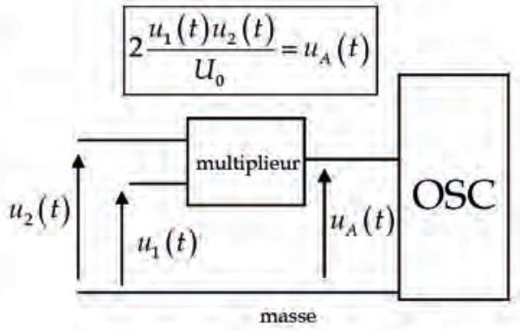
5) Dans une deuxième expérience, on mesure une seule raie $n_{1}=303$. Quelles peuvent en être les raisons? On utilise un deuxième multiplieur pour obtenir $u_{A}(t)=2\frac{u_{1}(t)u_{2}(t)}{U_{0}}cos⁡\left(2πf_{A}t\right)$ dont le spectre donne cette fois-ci deux raies avec $n_{1}=176,n_{2}=722$. Déterminer les fréquences $f_{1},f_{2}$.
A II) Détecteur quadratique
Le temps de réponse des meilleurs détecteurs ne permet pas de recevoir directement le signal électromagnétique dans le domaine du visible. On considèrera que l'éclairement d'un signal est égal à la valeur moyenne de son carré : $E=\left\langle s(t)^{2}\right\rangle$.
Un détecteur quadratique fonctionne de la manière suivante : le signal d'entrée est élevé au carré puis passe dans un filtre passe-bas de fréquence de coupure $f_{B}=\frac{ω_{B}}{2π}=50MHz$ adapté à l'utilisation par le système OSC. On considèrera le filtre «idéal» défini par le tracé de son module en fonction de la pulsation. La sortie du détecteur peut être complètement mesurée (grandeurs temporelles et spectrales).
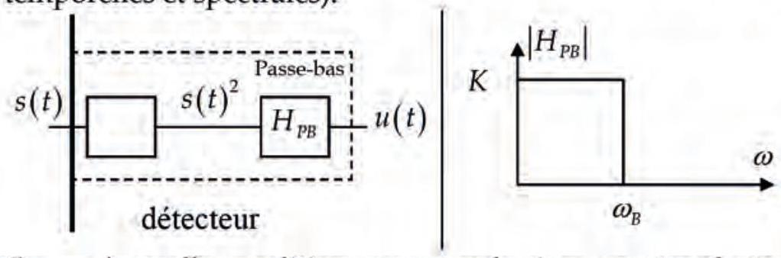
6) A quelle condition sur sa pulsation, un signal sinusoïdal d'entrée donne une sortie $U_{0}$ constante?
Le détecteur quadratique reçoit la superposition linéaire de deux signaux sinusoïdaux du domaine visible $s(t)=s_{1}(t)+s_{2}(t)$. Pris séparément, les signaux donnent la même sortie $U_{0}$.
Les deux signaux seront considérés comme cohérents, à savoir leur différence de phase est parfaitement déterminée en fonction du temps: par exemple, si $s_{1}(t)=S_{01}cos⁡\left(2πf_{1}t\right)$ alors $s_{2}(t)=S_{02}cos⁡\left(2πf_{2}t+ϕ_{2/1}(t)\right)$, avec $ϕ_{2/1}(t)$ connue.
7) Comment procéder pour obtenir une sortie du détecteur $u(t)$ constante avec $ϕ_{2/1}(t)=ϕ_{0}$ une constante ? On distinguera, en particulier les cas $u(t)=4U_{0},u(t)=2U_{0}$ et $u(t)=0$. On donnera un exemple de dispositif expérimental que l'on peut trouver dans une salle de travaux pratiques.
8) Comment procéder pour obtenir une sortie du détecteur $u(t)=2U_{0}(1+cos⁡(ωt))$ ? Quelle est la seule méthode utilisée en salle de travaux pratiques?
B
B I) Interféromètre de Michelson
On considère un interféromètre de Michelson conforme au modèle idéal. Il est placé dans un milieu homogène dont l'indice sera pris égal à 1 . Les longueurs des bras de l'interféromètre sont notées $L_{1},L_{2}$.
Il est éclairé par l'onde plane d'un laser monochromatique de longueur d'onde $λ=695 nm$.
Tout décalage spectral dû à l'effet Doppler sur les miroirs mobiles est négligeable.
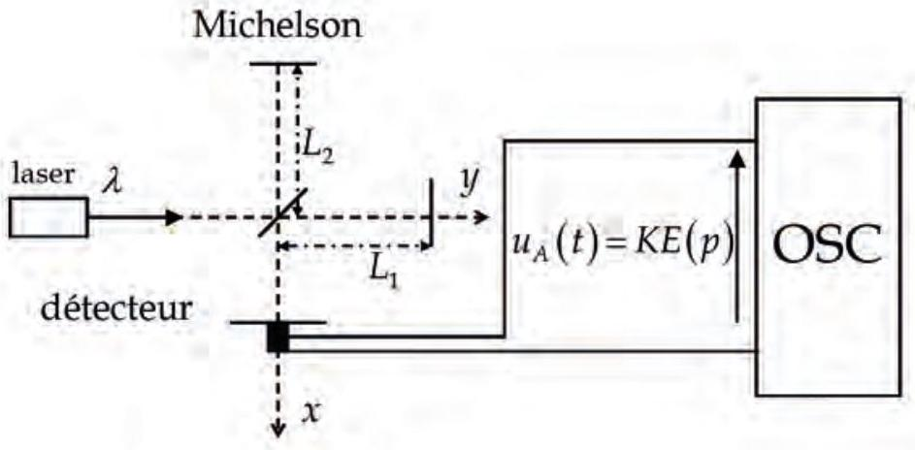
9) On pose $p=2\frac{L_{2}−L_{1}}{λ}$. Que représente $p$ ? Dans quel domaine du spectre se situe le rayonnement du laser?
On utilise les deux dispositifs de la question A, le système OSC et le détecteur. Pour mesurer l'éclairement, on utilise le détecteur transformant le signal lumineux en une tension proportionnelle à l'éclairement $u_{A}(t)=KE(p)$ qui pourra être visualisée en mode temporel ou en mode analyseur de spectre à l'aide du système OSC.
10) Dans le cas où l'un des deux miroirs est occulté, la tension vaut $u_{A}(t)=U_{0}$. Calculer la tension $u_{A}(t)=KE(p)$ en faisant intervenir $U_{0}$. Qu'observe-t-on sur l'écran de l'oscilloscope en mode temporel si $p=3$ ? Si $p=8,5$ ? Est-il possible de déterminer expérimentalement le contact optique?
11) On veut utiliser ce montage pour mesurer la longueur d'onde de la source monochromatique. La longueur $L_{1}=L_{0}$ est fixée et $L_{2}=L_{0}+v_{0}t,v_{0}$ étant une vitesse constante.
Tracer $u_{A}(t)$ entre $t=0$ et $t=\frac{λ}{v_{0}}$. On utilise $E(p)$ pour $0<p<100$ et on considère que l'on peut donner le résultat suivant $λ_{\text{messine }}=693 nm±7 nm$. Justifier.
12) Le système OSC, en mode analyseur de spectre, est réglé pour une fréquence $f_{A}=10 Hz±{10}^{−4} Hz$ et $N=2^{10}$. Combien de temps la mesure dure-t-elle? Calculer la valeur la plus grande possible pour $v_{0}$.
On remplace le laser par une lampe au sodium. On considéra que cette source est étendue et que son spectre est composé de deux raies, de même éclairement, de longueurs d'onde $λ_{1}=589,0 nm$ et $λ_{2}=589,6 nm$. On pose $\frac{2}{λ}=\frac{1}{λ_{1}}+\frac{1}{λ_{2}}$ et $\frac{Δλ}{λ^{2}}=\frac{1}{λ_{1}}−\frac{1}{λ_{2}}$. On garde $p=2\frac{L_{2}−L_{1}}{λ}$.
13) Compléter le montage, en vous justifiant, pour observer des anneaux autour du détecteur dans les meilleures conditions possibles.
14) Expliquer de façon claire et concise pourquoi les franges d'interférences observées sont des anneaux.
15) Calculer l'éclairement au centre des anneaux $E(p)$ en faisant intervenir l'éclairement $E_{0}$ correspondant au cas où un des deux miroirs est occulté.
16) Tracer l'éclairement pour $−3<p<3$ puis pour $500<p<506$. Commenter.
17) Pour $p={8.10}^{2}$ le centre des anneaux étant brillant. Le rayon du premier anneau brillant vaut $R_{1}=0,1 m$. On considère que le détecteur ne mesure correctement l'éclairement au centre que si le rayon du premier anneau brillant est supérieur à $R_{1} ^{′}=1 cm$, le centre étant brillant. Déterminer la valeur maximum de l'ordre d'interférence permettant une bonne mesure. Expliquer, succinctement, quelles peuvent être les causes de cette limitation ?
18) On désire mesurer les deux longueurs d'ondes au dixième de nanomètre à l'aide du relevé de $E(p)$ et à son analyse spectrale comme pour le rayonnement laser précédent. On a toujours $f_{A}=10 Hz±{10}^{−4} Hz$ et la vitesse $v_{0}=156,1μ m/min±0,2μ m/min$, est-ce suffisant ?
19) Expliquer comment peut-on procéder pour mesurer directement $\frac{Δλ}{λ}$ ?
B II) Microscopie à faible cohérence temporel
Pour déterminer le contact optique, on remplace le laser monochromatique par un laser à impulsion. Le signal délivré par le laser, sous forme d'onde plane, a la forme suivante :
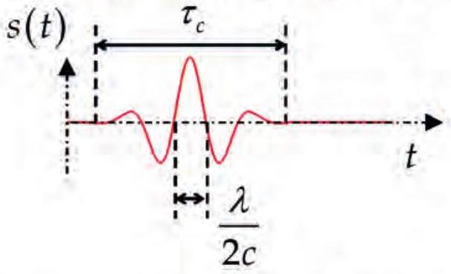
On pose toujours $p=2\frac{L_{2}−L_{1}}{λ}$ avec $λ=695 nm,τ_{c}=8fs={8.10}^{−15} s$ et $c=299,{8.10}^{3} km/s$.
20) Quel serait le spectre du signal délivré par le laser dans le cas où $cτ_{c}≫λ$ ? Comment serait modifié ce spectre si $\frac{cτ_{c}}{λ}↘$ diminue ? En déduire l'allure du spectre du signal délivré par ce laser.
On donne l'allure de l'éclairement mesuré par le détecteur $E(p)$.
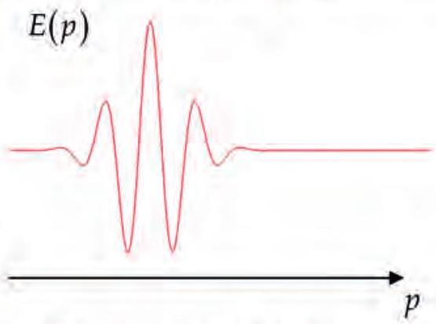
21) Représenter les signaux issus de chacun des bras de l'interféromètre dans le cas où $p=0$ puis $p=\frac{1}{2}$. En déduire une propriété de l'éclairement dans chacun des deux cas. Graduer l'axe des $p$.
Pour trouver le contact optique en modifiant la longueur $L_{2}$, il est nécessaire d'émettre une série d'impulsions. Pour dimensionner le système on donne les renseignements suivants. Le mouvement du miroir est limité à $ΔL_{2}=1 mm$ avec une vitesse $v_{0}=\frac{dL_{2}}{dt}=1 cm/s±10μ m/s$. Les impulsions sont délivrées par le laser toutes les $T_{L}=2μ s$.
On adjoint au détecteur un circuit, le circuit B, composé d'un amplificateur opérationnel idéal parfait en régime linéaire, d'une diode idéale , d'un condensateur de capacité $C$ et d'un système composé d'un ampèremètre $A$ et d'un circuit numérique «mem».
Le circuit «mem» réalise les fonctions suivantes: toutes les $T_{D}=1μ s$, si le courant mesuré par l'ampèremètre n'est pas nul, il mémorise le temps donné par une horloge. Il peut aussi court-circuiter le condensateur pour réinitialiser le système.
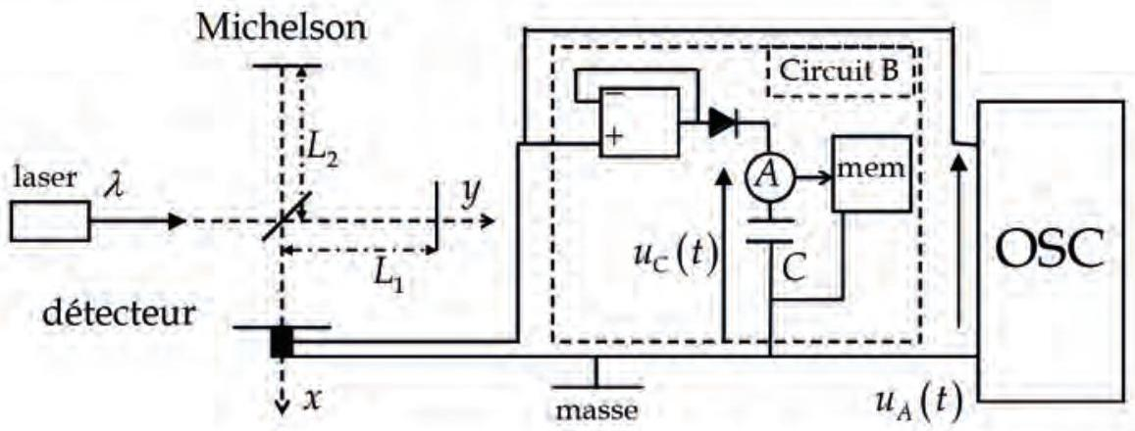
22) Montrer que le circuit B va permettre de repérer le contact optique. La durée $T_{D}$ vous semble-t-elle convenir?
23) Quel problème pourrait engendrer une valeur de $T_{L}$ trop faible ? Est-ce le cas ici ?
On incline légèrement le miroir fixe d'un angle $α≪1$ et on remplace le détecteur par un capteur composé d'une matrice de détecteurs associés, chacun, à un circuit B. On a toujours $L_{1}=L_{0}$ et $L_{2}=L_{0}+v_{0}t$.
24) En considérant que les rayons composants l'onde plane du laser sont incohérents entre eux, où pourrait-on observer des interférences? Compléter le montage pour observer cette figure d'interférences sur la matrice de détecteur sans changer ses dimensions.
25) Montrer, simplement, que dans le cas du laser à impulsion, on obtient pratiquement le même résultat.
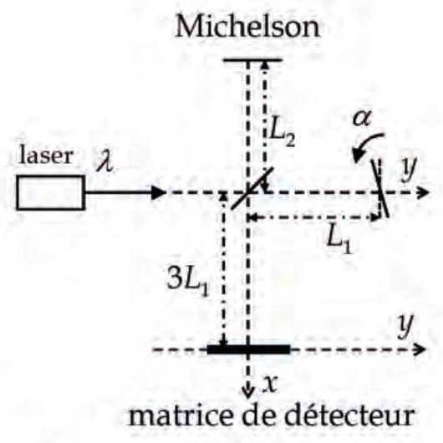
26) Pour deux détecteurs distants de $Δy=1 cm$ leurs deux circuits «mem» enregistrent deux instants séparés d'une durée $Δt=132,5μ s$. En déduire la valeur numérique, en radian, de l'angle $α$.
27) On utilise ce principe dans les microscopes OCT (Optical Cohérence Tomography) qui servent à former des images de surfaces comme, par exemple la rétine. Expliquer.
C
C I) Filtre peigne de fréquence
Pour étudier la propagation d'une onde électromagnétique dans une ligne électrique de longueur $D$, on la modélise par une suite de filtres linéaires faisant intervenir une inductance par unité de longueur $Λ$ et une capacité par unité de longueur $Γ$.
28) Déterminer la dimension des grandeurs $\sqrt{\frac{Λ}{Γ}}$ et $\sqrt{\frac{1}{ΛΓ}}$. Donner leur nom usuel.
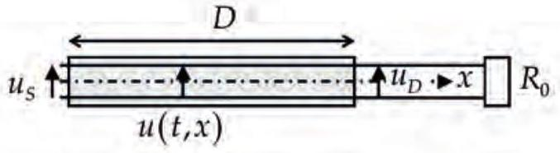

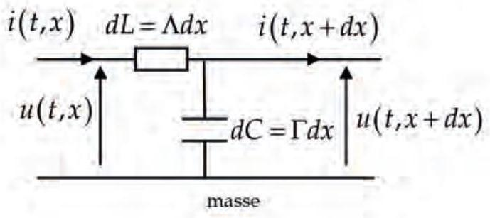
29) Expliquer pourquoi on peut utiliser la loi des nœuds pour obtenir une relation entre les intensités $i(t,x)$ et $i(t,x+dx)$. Relier $\frac{∂i}{∂x}$ à $\frac{∂u}{∂t}$
30) Montrer que la tension $u(t,x)$ vérifie une équation différentielle linéaire qui est une équation d'onde.
31) La ligne électrique est fermée sur une résistance $R_{0}$. La représentation complexe de la tension en entrée de ligne vaut $\underline{u_{s}}=\sqrt{2}U_{s}e^{jωt}$. Déterminer la résistance $R_{0}$ qui permet d'obtenir
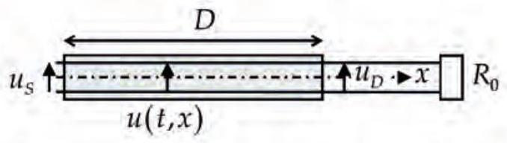
la tension de sortie de ligne en représentation complexe $\underline{u_{D}}=\sqrt{2}\left(U_{s}e^{−jωτ}\right)e^{jωt}=T(jω)\underline{u_{S}}$ avec $τ=D\sqrt{ΛΓ}$.
On utilise la ligne dans des circuits électrocinétiques contenant des amplificateurs opérationnels idéaux parfaits en régimes linéaires. On note en majuscule les valeurs efficaces complexes des différentes tensions.
32) Expliquer pourquoi la relation $U_{D}=T(jω)U_{S}$ reste valable. Déterminer
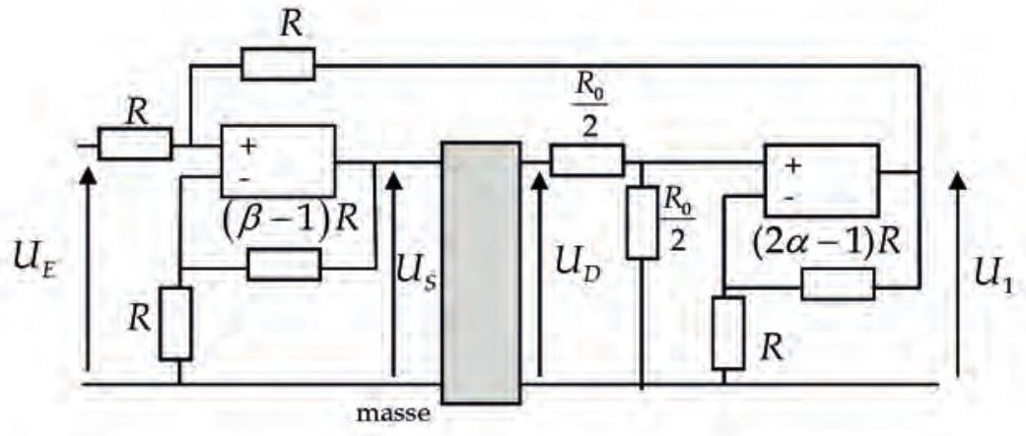
la relation entre $U_{s}$ et $U_{1}$.
33) Calculer la fonction de transfert $PF(jω)=\frac{U_{S}}{U_{E}}$. A quelle condition sur $α$ et $β$, le circuit peut-il bien fonctionner en régime linéaire?
On pose $αβ=2(1−δ)$ et on se place dans le cas où $β=2$ et $δ={10}^{−3}≪1$ pour les applications numériques. Le module de la fonction de transfert est tracé ci-contre en fonction de la fréquence $f=\frac{ω}{2π}$
34) Déterminer $f_{0}$ en fonction de $τ$. Montrer que le diagramme est périodique.
35) Calculer $|PF|_{Ma}$ et $|PF|_{Min}$.
36) Déterminer la largeur des bandes passantes
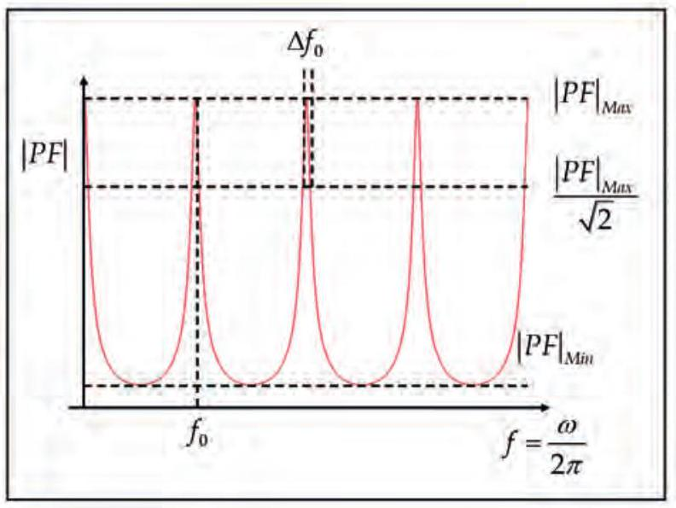
$Δf_{0}$.
C II) Détermination d'une fonction de transfert
On désire obtenir le module de la fonction de transfert d'un filtre $H(jω)$ pour différentes fréquences, réparties régulièrement autour d'une fréquence caractéristique $f_{P}=\frac{ω_{P}}{2π}$, et cela, en une seule fois.
On développe pour cela le dispositif qui suit dans lequel le système OSC analyse les deux tensions $u_{A}(t),u_{B}(t)$.
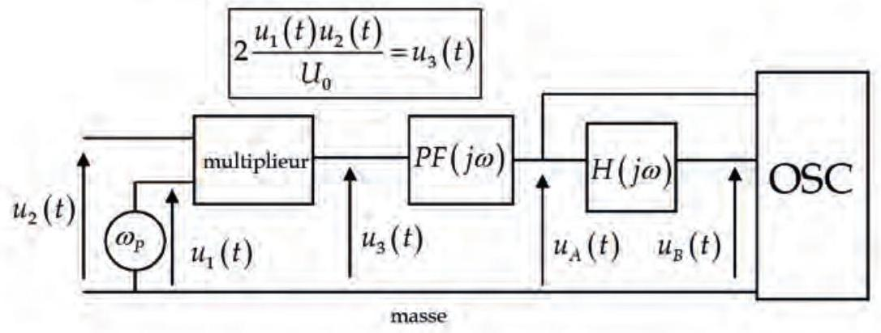
La tension $u_{1}(t)=U_{0}cos⁡\left(ω_{P}t\right),ω_{P}=2πf_{P}$. Le multiplieur donne $u_{3}(t)=2\frac{u_{1}(t)u_{2}(t)}{U_{0}}$.
Un filtre analogue à celui de la partie BI ) est utilisé mais il est légèrement modifié pour obtenir $|PF|_{Mix}=1$. On a de plus $|PF|_{Min}≪1$ et $\frac{f_{0}}{Δf_{0}}=4,{5.10}^{2},f_{0}=200 Hz$.
Le système OSC est supposé, à chaque fois, parfaitement réglé pour mesurer les fréquences au Hertz près avec $Nf_{0}=f_{A}$.
37) On fixe la tension $u_{2}(t)=U_{0}cos⁡(ωt+ϕ)$ avec $ω_{p}>ω$. Déterminer le spectre de la tension $u_{3}(t)$. A quelles conditions la tension $u_{A}(t)$ est-elle quasi-sinusoïdale d'amplitude $U_{0}$ ?
38) Proposer un circuit qui permet, à partir de la tension $u_{3}(t)$ d'obtenir, à nouveau, la tension $u_{2}(t)$ ? Donner un exemple d'application pratique.
La tension $u_{2}(t)$ a maintenant un spectre continu, composé de toutes les fréquences inférieures à $f_{2}=\frac{ω_{2}}{2π}>f_{0}$. On utilisera cette tension dans la suite du problème.
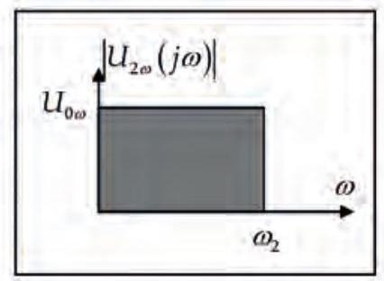
39) On prend dans cette question $f_{p}=0 Hz$. On mesure le spectre de la tension $u_{A}(t)$. On observe douze raies régulièrement espacées (voir figure). Commenter. Dans quel intervalle se situe la fréquence $f_{2}$ ?
40) On règle cette fois ci $f_{P}=4000 Hz$ et $f_{2}=900 Hz$. Déterminer le spectre de $u_{A}(t)$.
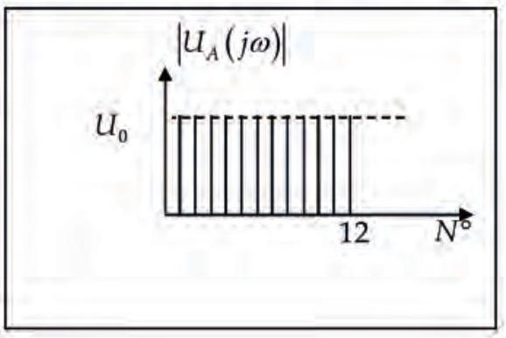
Dans la suite du problème on règle les fréquences $f_{P}$ et $f_{2}$ de façon à ce que $f_{P}>f_{2}$.
41) On utilise le montage avec un premier filtre ( $N^{∘}1$ ) inconnu. Les réglages sont les suivants : $f_{P}=10600 Hz$. On observe 9 raies dans le spectre de $u_{B}(t)$ et pour la cinquième raie $K=1,5⋅{10}^{−2}$. Déterminer $f_{2}$ et la fonction réalisée par le filtre dans l'intervalle de mesure. Proposer un circuit réalisant ce filtre.
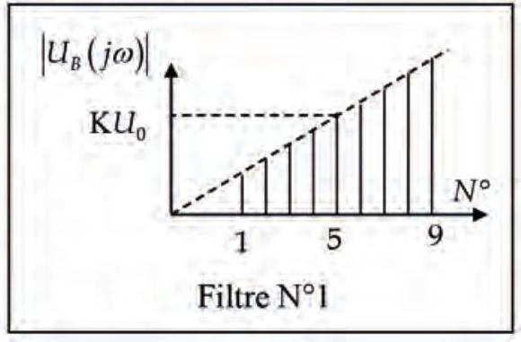
42) On utilise un deuxième filtre ( $N^{∘}2$ ). La raie numéro 1 est à la fréquence $f_{1}=35000 Hz$ et on obtient les résultats
suivants
$$N^{∘}$$ | 23 | 24 | 25 | 26 | 27 | 28 | 29
 | $$\frac{\left|U_{B}\right|}{U_{0}}$$ | 0,55 | 0,71 | 0,89 | 1,00 | 0,89 | 0,71
 |  |  |  | 0,56

Montrer que ces résultats sont compatibles avec un passebande d'ordre 2. Proposer un circuit réalisant cette fonction
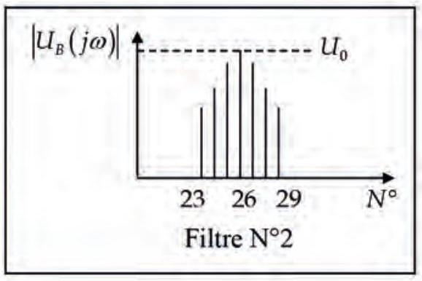
de transfert.
D
On désire utiliser le principe développé dans la partie C pour mesurer les fonctions de transfert dans le domaine de l'optique. Pour utiliser le système OSC étudié précédemment, il convient de modifier l'échelle de fréquence.
D I) Interférences de signaux décalés en fréquence
On utilise le détecteur et le système OSC de la partie A.
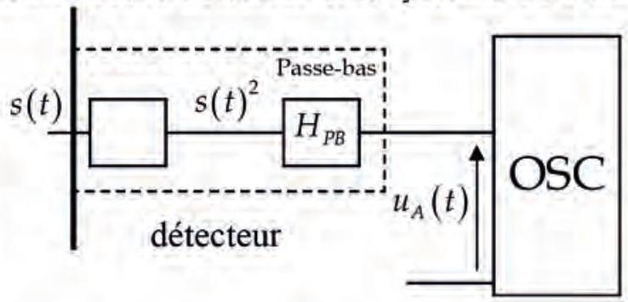
Le détecteur quadratique reçoit la superposition linéaire de deux signaux sinusoïdaux du domaine visible $s(t)=s_{1}(t)+s_{2}(t)$. Pris séparément, les signaux donnent la même sortie $U_{0}$.
43) Les deux signaux cohérents sont sinusoïdaux de fréquences ( $f_{1},f_{2}$ ) avec $f_{2}=f_{1}+δf,δf<\frac{ω_{B}}{2π}$. Déterminer $u_{A}(t)$. Les fréquences ( $f_{1},f_{2}$ ) ne sont pas directement mesurables, mais la fréquence ( $f_{1}$ ) du signal $N^{∘}1$ est connue avec précision. Montrer que le dispositif permet de mesurer $\left(f_{2}\right)$.
44) Les deux signaux cohérents sont seulement périodiques de fréquences $\left(f_{1},f_{2}\right)$ avec $f_{2}=f_{1}+δf,\frac{ω_{B}}{2π(N+1)}<δf<\frac{ω_{B}}{2πN},N$ un entier. Que peut-on dire de $u_{A}(t)$ ? Pourquoi est-il intéressant de régler $f_{A}=Nδf$ ?
45) On désire déterminer la fonction de transfert $H(jω)$ pour les fréquences $f=nf_{2},n(∈N)≤N$. Montrer que le dispositif ci-dessous permet de le réaliser.
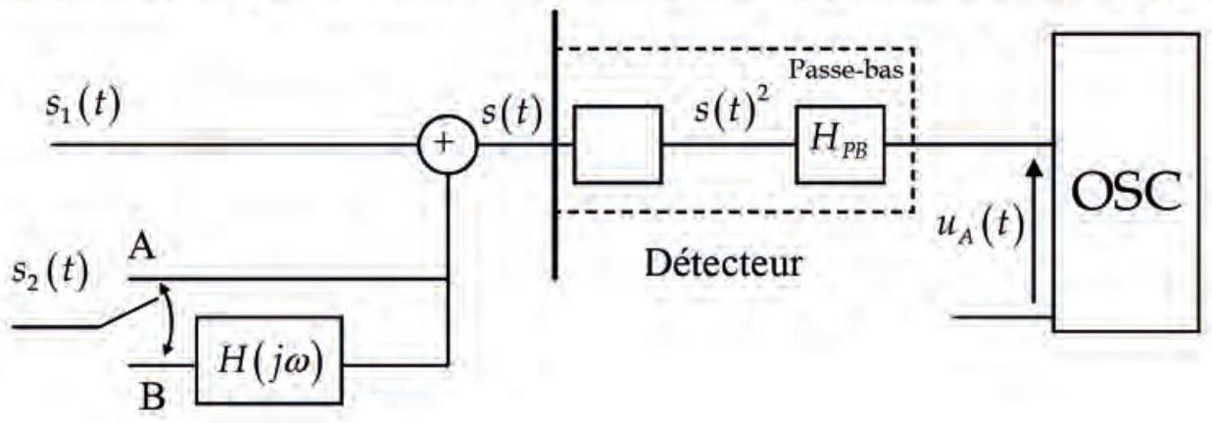
D II) Laser à impulsion utilisé en spectroscopie
Un laser à impulsions émet le signal lumineux $s(t)$ tracé ci-contre. On prendra $λ=600 nm$ et $T_{r}=0,1 ns$. On a tracé en dessous l'allure du spectre de ce signal composé de multiples raies.
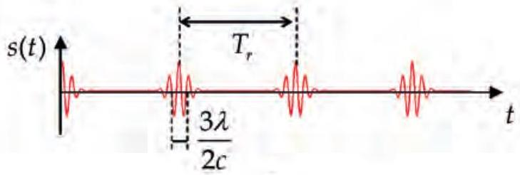
46) Pourquoi le spectre est-il composé de raies? Quelles sont leurs fréquences et que vaut l'écart de fréquence $Δf$ entre deux raies consécutives?
47) On réalise un deuxième laser ( $N^{∘}2$ ) à
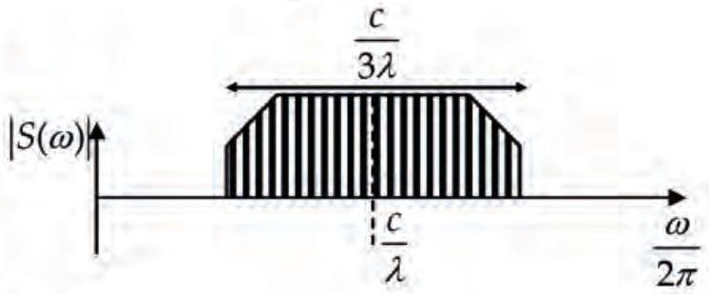
impulsion quasiment identique au premier avec $T_{r2}=T_{κ}−δT,\frac{δT}{T_{r}}={8.10}^{−8}$. Déterminer le spectre du signal donné par ce laser.
Les signaux lumineux des deux lasers sont cohérents. On réalise le montage ci-contre comportant les lasers, un détecteur et le système OSC.
48) On enlève l'échantillon à analyser. Déterminer le spectre du signal $u_{A}(t)=E_{0}(t)$.
49) L'échantillon à analyser se comporte comme un filtre de fonction de transfert $H(jω)$.
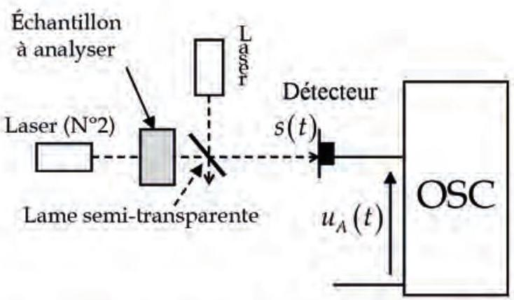
On désire déterminer cette fonction de transfert au voisinage de $f_{0}=\frac{c}{λ}$. Montrer que le dispositif permet de réaliser cette mesure.

